Практыкаванне 8 – с4.
- Намалюйце замак (гістарычны ці прыдуманы) і распавядзіце пра яго: хто і калі будаваў, хто жыве, якія падзеі адбываліся ў замку і ваколіцах.
- Гуляемся ў карэктара: шукаем і выкрэсліваем літару З.
Замак, на замок замкнёны,  Задрамаў у лесе цёмным.  Абудзіў яго турыст:  - Ну-ка, замак, адчыніся!  На цябе я падзіўлюся!  Замкаў шмат на Беларусі. | У якіх беларускіх гарадах захаваліся замкі?  Якія гісторыі дайшлі да нас з тых часоў?
- Чыстагаворка: прыдумайце і распавядзіце нам чыстагаворку на З.
- Адказы на крыжаванку пра дом (пр.7).
УВАГА!  Заняткі 29.10 супольныя:  да нас у госці прыходзіць  «Альтанка для чытанкі»!  Запрашайце сяброў!  Пачынаем у 12-15. | 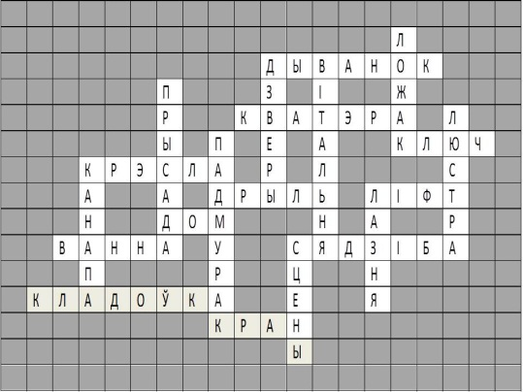

- Здагадайся, пра што ці пра каго вядзецца, упішы слова ў адпаведную калонку.
 |  |  |  |  |  |  |  |  |  |  |  |  |  | П
 |  |  |  |  |  |  |  |  | С |  |  | Т
 |  |  |  |  |  |  | М |  |  |  |  |  | Ш
 | П | К | П |  |  |  |  |  |  | Д | С
 |  |  |  | А | П
М | А | М | І | Н | Ы | П | А | М | О | Ч | Н | І | К | І
Мые бялізну. Расце памочнікам. Змешвае. Збірае пыл. Ахоўваюць рукі. Забаўляе. Крытыкуе і дае парады. Разагравае. На ёй гатуюць. Выцірае. Робіць мужчынскую працу. Прасуе вопратку. Чысціць. Нарадзілася памочніцай. Крышыць, змешвае, узбівае, выціскае сок.

План заняткаў 8 – 29.10
Вітальны верш
Правяраем хатнія заданні
Размінка «Ці ўсе прачнуліся?»
Гульня «Гаспадар і гаспадыня»
Разбор хатніх заданняў.
Да гульні –

